Тема урока: Музей игрушек в Сергиевом Посаде. Музеи в Татарстане.
Страницы учебника: Spotlight on Russia 11.
- Посмотри видео по ссылке: https://www.youtube.com/watch?v=Z8nRh3jVick&feature=youtu.be
- Прочитай текст в учебнике. Переведи его на русский язык.
- Разгадай кроссворд:
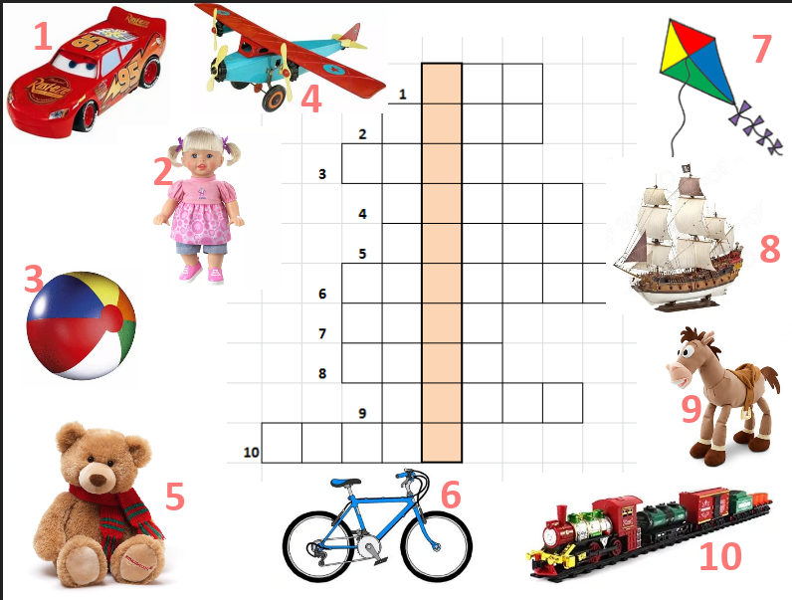
- Посмотри видеоэкскурсию в Национальный музей Татарстана: https://yandex.ru/video/preview/?filmId=5907966429756735247&text=%D0%B2%D0%B8%D0%B4%D0%B5%D0%BE%20%D0%BC%D1%83%D0%B7%D0%B5%D0%B8%20%D1%82%D0%B0%D1%82%D0%B0%D1%80%D1%81%D1%82%D0%B0%D0%BD%D0%B0&path=wizard&parent-reqid=1589632765773710-795280214819792199000295-prestable-app-host-sas-web-yp-141&redircnt=1589632770.1.
- Сфотографируй свои ответы и пришли мне удобным для тебя способом.

